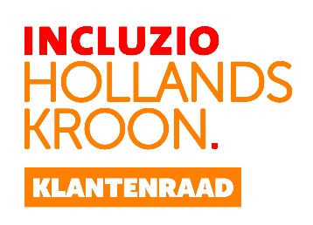

Vergadering **Donderdag(!) 28 november 2024**

Aanvang **10:30 – 12:30**

Locatie **Meerbaak Middenmeer**

**Agenda**

**1. Opening en mededelingen**

**2. Vaststellen van de agenda**

**3. Verslag 24 oktober 2024** -p02-

**4. Actielijst/Post**

- presentatie rvc

- wervingstekst -p04-

**5. Planning en begroting 2024**

- planning 2025 -p05-

- begroting 2025 -p06-

**6. Jeugdzorg/jeugdhulp (vervolg van 24 oktober)**

- wat doet INHK en vragen -p07-

- de eerste 1000 dagen (zie actieprogramma)

- presentatie vanuit inhk (nadere info. Volgt)

**7. Uitnodigen voor informatie (wie/wat/wanner)**

**8. Volgende vergadering**

- 10 december presentatie RvC 16:00 (wie is er bij?)

- burgemeesterskamers is weer beschikbaar; dus?

**9. Rondvraag**

**10. Sluiting**